TEORÍA DEL CONSUMIDOR
1) ¿Cómo era la Teoría del Valor de los Economistas clásicos? ¿Cómo entendían que se determinaba el valor de los bienes?
Valor basado en el trabajo, hombre que vende su fuerza de trabajo a cambio de un salario. La mercancía obtenía su valor de acuerdo al trabajo necesario para su producción.
2) ¿Cuál sería el problema de usar la “escasez” como elemento para determinar el valor que los consumidores le dan a los bienes?
El valor que los consumidores les dan a los bienes cuando hay escasez no es el mismo que si hubiese una cantidad regular disponible. La escasez produciría efectos en las curvas de indiferencia de los consumidores alterando la pendiente y la tasa marginal de sustitución.
Escasez= aumenta la demanda y suben sus precios.
3) ¿Cuál sería el problema de usar la “utilidad” como elemento para determinar el valor que los consumidores le dan a los bienes?
La utilidad que cada uno de los consumidores da a un bien es diferente dependiendo de sus gustos y preferencias. Si se determinasen los precios dependiendo de la utilidad las demandas individuales serían heterogéneas, muy diferentes una de la otra.
4) ¿Qué representa la Utilidad Marginal?
La utilidad marginal indica cuanto varía la utilidad total ante una variación en una unidad de ese x producto. Es la satisfacción adicional que se obtiene consumiendo una unidad más de un bien.
5) ¿Cuál es la ventaja de analizar la utilidad marginal desde un punto de vista ordinal, en lugar de asignarle un valor absoluto?
La ventaja se encuentra en la posibilidad de ordenar los gustos y preferencias de un consumidor. Darle un valor ordinal a la utilidad marginal ayuda a acomodar las distintas curvas de indiferencia.
6) ¿Qué es una curva de nivel? ¿Qué es una curva de indiferencia?
Curva que representa todas las combinaciones de cestas de mercado que reportan al consumidor el mismo nivel de satisfacción o utilidad.
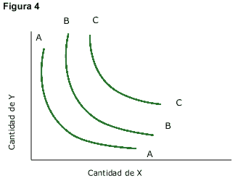
7) ¿Qué características o condiciones deben cumplir las curvas de indiferencia que utilizamos para analizar la conducta del consumidor?
a) Cuanto más se alejan del origen mayor es la Utilidad.
b) Los bienes no me “perjudican”. O me aumentan la Utilidad o por lo menos no la reducen.
c) Las Preferencias son Transitivas
8) ¿Qué representa que la curva de indiferencia se acerque o aleje del origen del eje de coordenadas?
Mas utilidad = Mas lejos del origen
9) ¿Qué entendemos por el principio de “no saciedad”?
El principio de no saciedad nos dice que una unidad adicional de cualquier bien no nos puede perjudicar. Poseer una unidad adicional de cualquier bien aumentará nuestra utilidad. Siempre más es mejor, una unidad más de un bien es un nivel de satisfacción adicional.
10) ¿Qué entendemos cuando decimos que las preferencias de los consumidores son transitivas y deben cumplir ese principio?
Transitividad: las preferencias son transitivas. La transitividad significa que, si un consumidor prefiere la cesta A a la B y la B a la C, también prefiere la A a la C.
11) ¿Cómo serían las curvas de indiferencia si representamos a dos bienes que son sustitutos perfectos?
Bienes sustitutivos Perfectos: Dos bienes cuya relación marginal de sustitución es una constante.
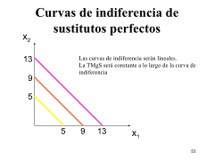
12) ¿Cómo serían las curvas de indiferencia si representamos a dos bienes que son complementarios perfectos?
Bienes complementarios Perfectos: Dos bienes cuya RMS es infinita; las curvas de indiferencia tienen forma de ángulo recto.
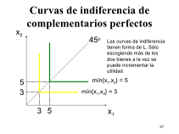
13) ¿Cómo determinamos la Tasa de Sustitución de un bien por otro?
(Y2 – Y1) / (X2 – X1)
14) ¿Cómo determinamos la Tasa Marginal de Sustitución de un bien por otro?
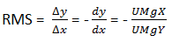
15) ¿Cuál es la diferencia entre la Tasa de Sustitución y la Tasa Marginal de Sustitución?
La tasa de sustitución se puede obtener en cualquier función, en cambio la tasa de sustitución marginal se obtiene solo en funciones continuas, porque las variaciones son minúsculas.
De cualquier manera, la información que ambas curvas brindan es la misma, cuanto estoy dispuesto a ceder de tal bien para obtener una unidad más del otro y mantener el mismo nivel de satisfacción o utilidad.
16) ¿La Tasa Marginal de Sustitución es igual a la pendiente de la curva de indiferencia?
Si, la tasa marginal de sustitución es igual a la pendiente de la curva de indiferencia.
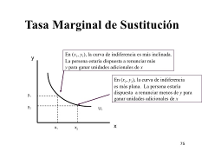
17) ¿La Tasa Marginal de Sustitución es igual a la relación de las Utilidades Marginales de los bienes analizados?
Si, la tasa marginal de sustitución es igual a la relación de llas utilidades marginales de los bienes analizados.
18) ¿Qué entendemos por restricción presupuestaria?
Limitaciones en cuanto a $$$ . Un principio de la teoría del consumidor es que todos los consumidores gastan la totalidad de su ingreso en el consumo de los dos bienes que se analizan.
La recta balance o recta presupuestaria muestra las combinaciones de factores que puedo adquirir con mi nivel de ingreso. La pendiente de la recta presupuestaria es la relación de precios de los bienes (Px/Py)
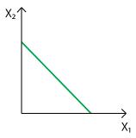
19) ¿Qué significa que a la restricción presupuestaria la expresemos como una igualdad? ¿Podríamos representarla como una desigualdad? ¿Qué representaría en ese caso?
- I = px X + py Y
- Y = I/py - px/py X
Representamos la recta presupuestaria como una igualdad por el supuesto de que el consumidor gasta todo su dinero en el consumo de los dos bienes analizados.
Si, se podría representar como una desigualdad, en ese caso representaría o bien una canasta que no es óptima (en el caso de que le sobre dinero) o una canasta que el consumidor no puede adquirir ya que su nivel de ingreso no se lo permite.

20) Efectos de las variaciones de ingreso sobre la restricción presupuestaria
Efecto renta-->varia en cant dem provocada por la varia en el pod adqui de la ☺.
Ante un aumento del ingreso la recta se desplaza hacia la derecha, es decir alejándose del origen, representando un aumento del poder adquisitivo del consumidor.
Ante una disminución del ingreso de los consumidores la recta presupuestaria se acerca al origen, representando así la pérdida de poder adquisitivo de la persona en cuestión.
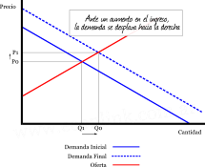
21) Efectos de las variaciones de los precios relativos de los bienes analizados sobre la restricción presupuestaria
Efecto precio--> varia en cant dem provocada por la varia en el precio de un bien.
Bien x: hacia la derecha si disminuye el precio, o hacia la izquierda si el precio aumenta.
Bien Y: la recta balance se desplazaría hacia arriba si el precio disminuye y hacia abajo si el precio relativo del bien aumenta.
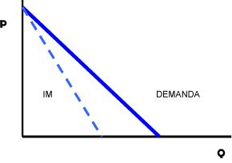
22) ¿Cuál es la pendiente de la restricción presupuestaria?
La pendiente de la restricción presupuestaria es la relación entre los precios de los bienes (Px/Py).
23) ¿Cuáles son los puntos interiores a la restricción presupuestaria?
Cualquier pto debajo de restric presup (interiores): nos sobra ingreso. Estos puntos representan canastas que el consumidor puede adquirir pero que no son óptimas, porque no estaría destinando todo su dinero al consumo.
24) ¿Cuáles son los puntos exteriores a la restricción presupuestaria?
Cualquier pto por arriba de restic presup (exteriores): no nos alcanza el ingreso. El nivel de ingreso de la persona no logra alcanzar las combinaciones de factores que se encuentran más allá de la restricción presupuestaria.
25) Utilizando las curvas de indiferencia y la restricción presupuestaria, ¿Cómo determina el consumidor la canasta óptima de consumo?
Debe encontrarse en la recta presupuestaria y debe suministrar al consumidor la combinación de bienes y servicios por la que muestra una preferencia mayor.
Se maximiza cuando la relación marginal de sustitución (de X por Y) es igual a la relación de precios (entre Px y Py).
RMS= Umgx / Umgy = Px/Py
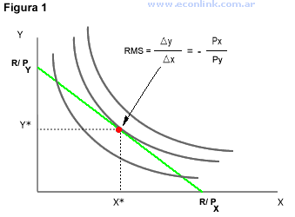
26) ¿La canasta óptima de consumo maximiza el nivel de utilidad sujeto a la restricción presupuestaria?
Sí, la canasta optima de consumo maximiza el nivel de utilidad sujeto a la restricción presupuestaria.
27) Obtenida la canasta óptima, ¿Qué relación geométrica hay en ese punto entre la restricción presupuestaria y la curva de indiferencia?
En ese punto las pendientes de la curva y de la recta son la misma. Es decir, la recta balance es tangente al punto sobre la curva de indiferencia.
28) Obtenida la canasta óptima, ¿Qué relación hay entre la pendiente de la restricción presupuestaria, la relación de precios de los bienes analizados y la relación de Utilidades Marginales de los bienes analizados?
Esas tres cuestiones, en la canasta optima son iguales.
29) Variaciones en la canasta óptima debidos a cambios en el Ingreso.
Si se producen cambios en el ingreso del consumidor la canasta optima se modificará. Para volver a hallar la combinación optima de ambos bienes deberemos hallar la curva de indiferencia más alejada que a su vez haga a la recta balance su tangente.
30) Variaciones en la canasta óptima debidos a cambios en los precios relativos de los bienes analizados.
Ante variaciones en los precios relativos de los bienes analizados el nivel de ingreso del consumidor se modifica.
Si el precio de un bien disminuye se hará más rico, y podrá comprar combinaciones diferentes.
Si el precio de uno de los bienes aumenta, el consumidor se hará más pobre, y las combinaciones que pueda obtener alcanzaran menores niveles de utilidad.
31) ¿Qué entendemos por Efecto Total, Efecto Ingreso y Efecto Sustitución?
Efecto susti-->varia en cant dem provocada por los precios relativos entre bienes
Efecto renta-->varia en cant dem provocada por la varia en el pod adqui de la ☺.
Efecto precio-->varia en cant dem provocada por la varia en el precio de un bien.
EFECTO PRECIO = EFECTO SUSTI + EFECTO RENTA
32) ¿Qué es la curva de ingreso consumo? ¿Cómo la obtenemos gráficamente?
Curva ingreso-consumo--> curva que relaciona las varia de consumo con las varia del ingreso.
33) ¿Cómo es la curva ingreso consumo de un bien normal?
BIEN NORMAL-->aumenta precio y cons // baja ingr y cons. Curva creciente.
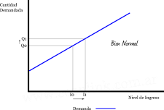
34) ¿Cómo es la curva ingreso consumo de un bien inferior?
BIEN INFERIOR-->aumenta precio y baja cons // baja ingr y aumenta cons. Curva decreciente.
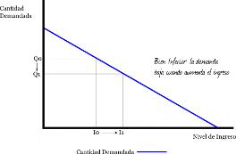
35) ¿Qué es la curva de precio consumo? ¿Cómo la obtenemos gráficamente?
Curva precio-consumo--> curva que relaciona las varia de consumo con las varia del precio.
36) ¿Cómo obtenemos la curva de demanda ordinaria? ¿Qué representa? ¿Qué variables tiene en cuenta?
Demanda ordinaria--> precio-consumo. Mide como cambia el consumo de bien x ante cambio de precios de bien x teniendo en cuento efecto-sustitución (precio) y efecto-ingreso. (marshaniall)
La demanda marshaliana (dX₁) es una función del precio X₁, del precio X₂ (si consideramos dos bienes) y el nivel de ingreso o riqueza (m):
X* = dX₁(PX₁, PX₂, m)

37) ¿Cómo obtenemos la curva de demanda compensada? ¿Qué representa? ¿Qué variables tiene en cuenta?
Demanda compensada--> precio-consumo. Mide como cambia el consumo de bien x ante cambios en el precio del bien x teniendo en cuenta solo efecto-sustitución (precio).
La demanda hicksiana (hX₁) es una función del precio X₁, del precio X₂ (si consideramos dos bienes) y el nivel de utilidad al que optamos (U):
X* = hX₁(PX₁,PX₂,U)

38) ¿Cómo obtenemos la curva de demanda equivalente? ¿Qué representa? ¿Qué variables tiene en cuenta?
Medida cercanamente relacionada que usa el viejo nivel de precios y el nuevo nivel de utilidad. Mide la máxima (mínima) cantidad de dinero que un consumidor pagaría (aceptaría recibir) para evitar un cambio de precios, antes de que ocurriese

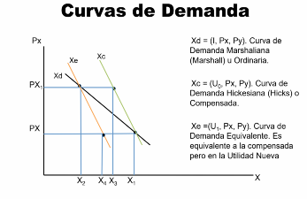
39) ¿Qué relación hay entre la curva de demanda compensada y la curva de demanda equivalente?
Ambas tienen la misma pendiente.
40) ¿Qué es el excedente del consumidor? ¿Cómo lo obtenemos gráficamente?
Es la diferencia entre lo que estarían dispuestos a pagarlos consumidores por una det cant deprod y lo que efectivamente pagan.
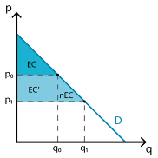
41) ¿Qué relación existe entre la pendiente de la curva de demanda y el excedente del consumidor?
Mientras más elástica es la curva de demanda, es menor el excedente del consumidor.

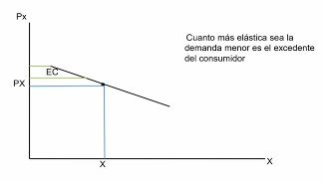
42) Concepto de Elasticidad. Elasticidad Ingreso y Elasticidad Precio. ¿Cómo las calculamos?
La elasticidad es una medida de sensibilidad, representa si la relación es existente y si es positiva o negativa, luego se analiza si es grande o chica. Se utiliza para analizar en términos cuantitativos como se ajusta el mercado ante variaciones que afectan a la oferta y la demanda.
Elasticidad-precio de la demanda--> Variación porcentual que experimenta la cantidad demandada de un bien cuando su precio sube un 1 por ciento.
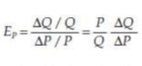
Elasticidad en relación al ingreso--> Variación porcentual que experimenta la cantidad demandada de un bien cuando la renta aumenta un 1 por ciento.
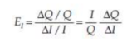

Elasticidad-precio cruzada de la demanda-->Variación porcentual que experimenta la cantidad demandada de un bien cuando el precio de otro sube un 1 por ciento.
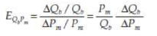

43) ¿Cómo clasificamos a los bienes en función de su relación con el ingreso?
>0 --> Bienes normales: Un aumento en el ingreso, provoca un aumento proporcionalmente mayor en las cantidades demandas.
<0 --> Bienes tipicos: Un aumento en el ingreso, provoca un aumento proporcionalmente menor en las cantidades demandadas.
44) ¿Cómo clasificamos a los bienes en función de su elasticidad respecto a su propio precio?
>1 -->Elástica: la disminución porcentual de la cantidad demandada es mayor que la subida porcentual del precio.
<1 -->inelástica: la disminución porcentual de la cantidad demandada es menor que la subida porcentual del precio.
∞ -->Demanda infinitamente elástica: Los consumidores comprarán la posible de un bien a un único precio, pero a cualquier precio superior la cantidad demandada se reduce a cero.
=0 -->Demanda totalmente inelástica: Los consumidores comprarán una cantidad fija de un bien independientemente de su precio.
=1 --> Demanda elástica unitaria: La variación de precios es igual, en valores absolutos a la variación de las cantidades.
45) ¿Cómo clasificamos a los bienes en función de su elasticidad respecto al precio del otro bien?
>0 -->Los bienes son sustitutivos: una subida del precio de uno de los bienes provoca un aumento de la cantidad demandada del otro.
<0 -->Los bienes son complementarios: una subida del precio de uno de los bienes provoca una baja de la cantidad demandada del otro.

46) ¿Qué son los bienes Giffen o Qué se entiende por la paradoja de Giffen?
Los bienes Giffen son un caso particular de bienes inferiores, cuya curva de demanda es positiva.
Cuando baja el precio baja el consumo, cuando sube el precio aumenta el consumo.
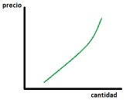
47) ¿Todos los bienes inferiores son Giffen?
No.
48) ¿Cómo es la relación entre el Efecto Ingreso y el Efecto Sustitución en el caso de los bienes Giffen, los bienes Inferiores, y el resto de los bienes?
En el caso de los bienes Giffen el efecto ingreso es tan negativo que compensa y sobrepasa al efecto sustitución.
En el caso de los bienes inferiores el efecto renta es también negativo, pero no alcanza a compensar el efecto sustitución (positivo), este último (ES) se mueve hacia la derecha, y el ER lo mueve un poco para la izquierda nuevamente.
En el caso de los bienes normales tanto el efecto sustitución como el efecto renta son positivos.
49) ¿Qué pendiente tienen las demandas ordinarias, compensadas y equivalentes en el caso de los bienes Giffen?
Demanda Ordinaria tiene pendiente POSITIVA.
Demanda Compensada o Equivalente siguen teniendo pendiente NEGATIVA.
50) ¿Qué relación existe entre la Demanda Individual y la Demanda del Mercado?
La demanda de mercado es la suma de todas las demandas individuales de determinado bien.
51) ¿Cuándo nos movemos SOBRE la curva de demanda y cuándo MOVEMOS a la curva de demanda?
Nos movemos sobre la curva de demanda cuando varía el precio de un bien.
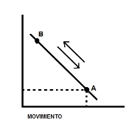
Nos movemos la curva de demanda si varia la cantidad demandada a determinado precio.
